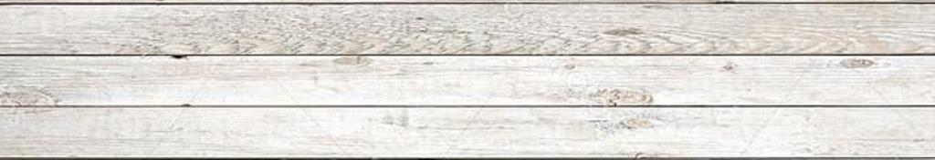
STINCO DI VITELLO

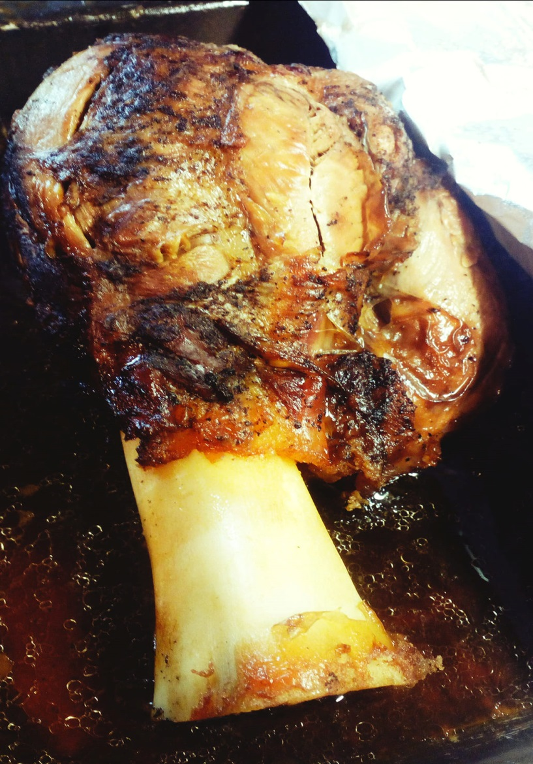

INGREDIENTI
- Uno stinco di vitello di 2,5 kg
- Olio evo
- Sale, pepe
- Aglio e cipolla secchi
- Rosmarino
- Birra

PREPARAZIONE
Preparare il barbecue per una cottura indiretta.
Trimmare lo stinco per togliere eventuale grasso in eccesso .
Spennellare con olio evo e ricoprire con il mix di spezie mescolate insieme, adagiare dentro una leccarda e posizionare nel kettle aggiungendo chips di Hickory per affumicare.
Lasciar cuocere fino al raggiungimento dei 70° al cuore, una volta raggiuntala temperatura, andiamo a chiudere la nostra leccarda con il foil aggiungendo la birra al fondo di cottura.
Riposizionare in cottura indiretta fino al raggiungimento dei 85°.
Lasciar riposare una mezzora sempre in foil prima di servire.

